八年级历史自主学习任务单
第12课民族大团结
【学习目标】
1、说出民族区域自治制度的内容的地位，列举我国的民族自治区。
2、归纳我国为实行各民族共同繁荣采取的措施，感受我国各民族共同繁荣发展的大好局面。
3、分析各民族繁荣发展的历史意义，培养中华民族共同体的民族观。
【自主学习任务】
任务一
精读课文，夯实基础
材料一：黔东南是我们的家乡，在这片土地上聚焦着苗族、侗族、布依族、瑶族等少数民族。1956年7月23日，黔东南苗族侗族自治州正式建立，简称黔东南州。
材料二：对联：杂剧聚居遵民意，五区人民得自治。
材料三：《中华人民共和国宪法》规定：“中华人民共和国各民族一律平等。国家保障各少数民族的合法权利和利益，维护和发展各民族的平等、团结、互助关系。”
材料四：……看那铁路修到我家乡。一条条巨龙翻山越岭，为雪域高原送来安康，那是一条神奇的天路……从此山不再高路不再漫长，各族儿女欢聚一堂”。 ——歌曲《天路》
（1）材料一中，黔东南苗族侗族自治州的建立体现了我国的什么政治制度，我国为该项政治制度制定了哪一法律？

（2）材料二中，“五区人民”指哪五区？

（3）阅读材料三，谈谈你对民族区域自治制度的认识。

（4）材料四中“天路”在哪一年通车，谈谈天路的修建有哪些历史意义？

（学法指导：精读材料，带着问题阅读课文p60-61正文部分，并分析材料，筛选有效信息）
疑惑点：____________________________________________________________
研读图片，提升素养
任务二 乖乖乖乖
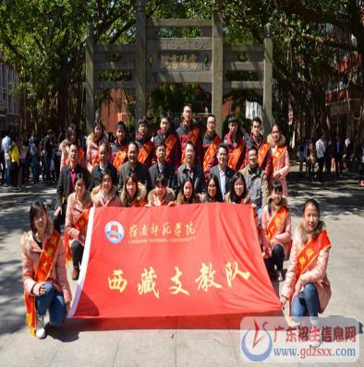
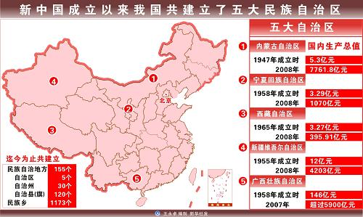

（1）写出图一①②③④⑤的名称。

- 图二、三反映分别我国各民族共同繁荣发展的什么措施？

- 归纳我国各民族共同繁荣发展的其他措施。

（学法指导：解读图片，结合课文，中提取历史信息。）
疑惑点：____________________________________________________________
任务三
小组探究，归纳总结
铸牢中华民族共同体意识，加强各民族交往交流交融，促进各民族像石榴籽一样紧紧抱在一起，共同团结奋斗、共同繁荣发展。 ——习近平中共十九大报告
谈谈你对“铸牢中华民族共同体意识”的认识。

（学法指导：梳理线索，归纳史实，注意要点清晰正确书写。）
疑惑点：____________________________________________________________
【知识梳理】

【目标检测】
1.（2018·福建福州市初三质检卷·15）为了实现民族平等、民族团结和各民族共同繁荣，我国实行的一项基本政治制度是（ ）
A人民代表大会制度 B民族区域自治制度
C和平共处五项原则 D“一国两制”的伟大构想
2．（2017·内蒙古通辽·5）2017年是内蒙古自治区成立70周年。以下有关民族区域自治的说法中，不正确的是（ ）
A根据我国以汉族为主体的各民族大杂居、小聚居的格局而实现的
B对祖国统一、民族平等、民族团结和地区发展有重大意义
C对少数民族聚居区实行民族区域自治
D五个省级自治区以外其他地区没有民族区域自治

12任务单答案
任务一
民族区域自治制度、《中华人民共和国民族区域自治法》。
内蒙古自治区、宁夏回族自治区、新疆维吾尔族自治区、西藏自治区、广西壮族自治区。
实行民族区域自治,体现了国家充分尊重和保障各少数民族管理本民族内部事务权利的精神,对维护民族团结、巩固祖国统一和促进少数民族地区发展具有重大意义,为实现各民族共同繁荣发展奠定了基础。
2006年,青藏铁路全线通车。大大加强了祖国内地与边疆地区的联系,促进了青海、西藏地区的经济社会发展。

任务二
①内蒙古自治区、②宁夏回族自治区、③西藏自治区、④新疆维吾尔族自治区、⑤广西壮族自治区。
图二：派人才援助少数民族地区。图三：重视少数民族文化。
①民主改革和社会主义改造。②国家采取优惠政策，派出人员、技术等方式加强少数民族地区经济建设。③国家重视少数民族文化的保护与发展。④西部大开发。

任务三
有利于维护祖国统一。有利于促进民族团结。有力实现中华民族伟大复兴。

知识梳理
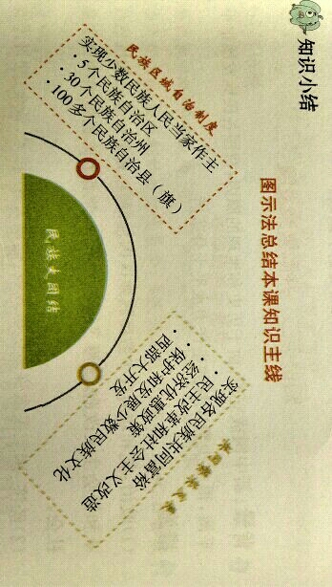

目标检测
BD

